Кружок МЦНМО 22. Неравенство треугольника 07.03.2023
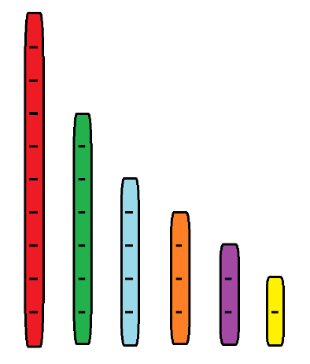
- У вас есть шесть палочек: длины 10 см, 7 см, 5 см, 4 см, 3 см, 2 см. Сколько различных треугольников из них можно составить (один ? Нарисуйте их в тетради, подпишите длины сторон.
- Разрешается укоротить самую длинную палочку из предыдущего набора. Получите такой набор, из которого можно составить более 10 различных треугольников.
- Сформулируйте правило, в каком случае из трёх палочек нельзя составить треугольник.
- Придумайте набор из шести палочек так, чтобы из них нельзя было составить ни одного треугольника.
Неравенство треугольника:
___________________________________________________________________
___________________________________________________________________
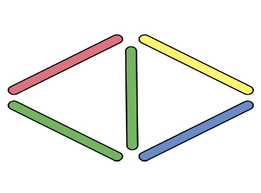
- Ваня выложил из 5 палочек, длины которых равны 2 см, 4 см, 5 см, 10 см, 14 см два треугольника. Какая из палочек является общей для этих треугольников?
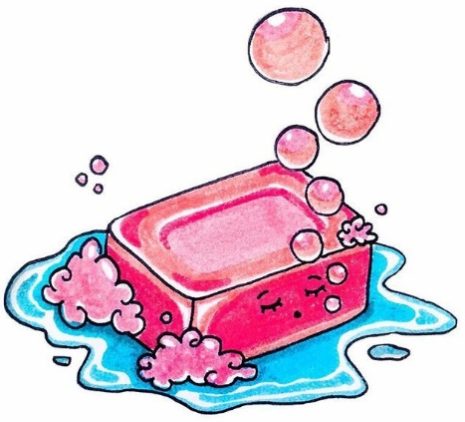

- За семь дней ежедневной стирки кусок мыла уменьшился в 2 раза по ширине, в 2 раза по длине и в 2 раза по высоте. На сколько еще дней хватит куска мыла?

- Разрежьте каждый треугольник на части и переложите их так, чтобы из каждого треугольника получился прямоугольник. Сколько частей у вас получилось в каждом случае? Попробуйте обойтись только тремя частями.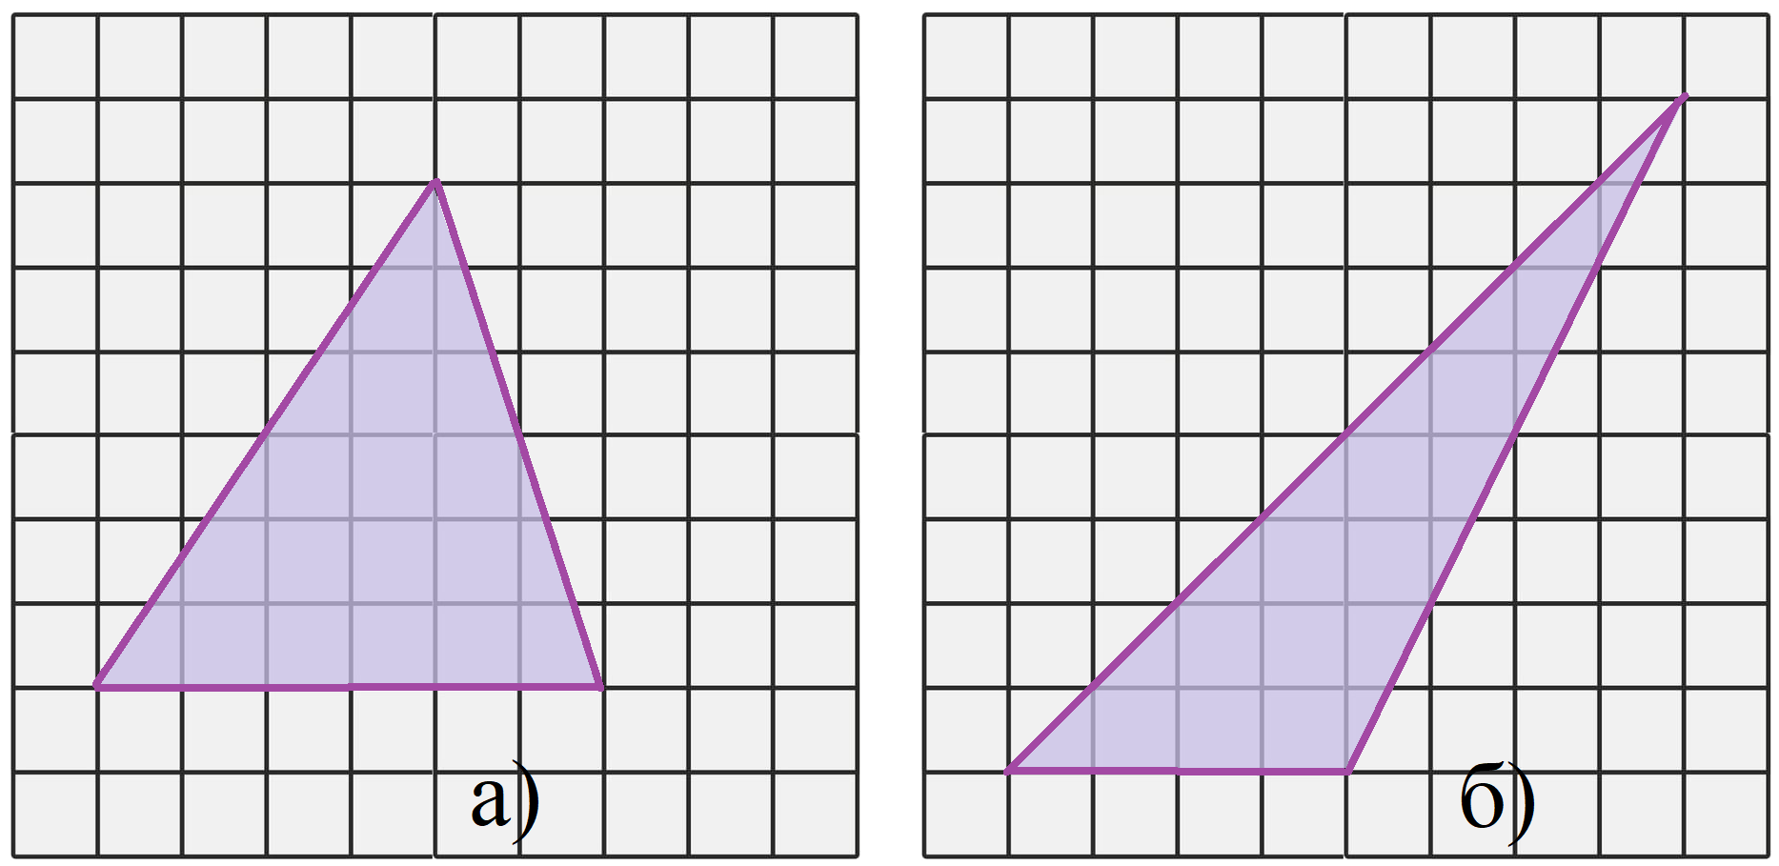
- Положите 3 спички на стол так, чтобы их головки не касались поверхности стола и друг друга.
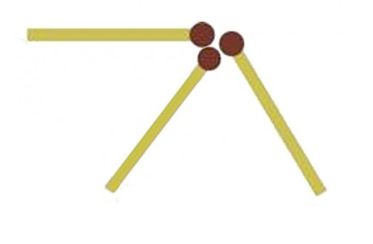

Дополнительные задачи:

- Вася отметил на каждой стороне прямоугольника по точке. Докажите, что периметр четырехугольника Васи меньше периметра прямоугольника.
- Что больше: сумма длин сторон четырёхугольника или сумма длин его диагоналей? Почему?
- Программист купил на день рождения сына “Конструктор", в котором было 100 палочек разной длины. В инструкции написано, что из любых трёх палочек можно составить треугольник. Пытливый ум программиста не давал ему покоя, и он решил проверить правдивость инструкции, составляя из палочек треугольники. Палочки лежат в конструкторе по возрастанию длин. Какое наименьшее число проверок (в худшем случае) надо сделать, чтобы доказать или опровергнуть утверждение инструкции?
- Вася уменьшил длину одной из сторон прямоугольника в два раза. Как изменился периметр прямоугольника? А площадь?
- Петя записал два числа: чему равна площадь прямоугольника и чему равен его периметра. Может ли первое число оказаться в 20 раз больше второго? А в 20 раз меньше?
- На левую чашу весов положили два шара радиусов 3 и 5, а на правую — один шар радиуса 8. Какая из чаш перевесит?

